Centrifúga (poznámky pre učiteľa)

Časť 2: Odčítanie dát z grafu a štatistické spracovanie

* prvým krokom je vykresliť všetky zložky zrýchlenia a vysvetliť študentom geometriu celého problému. Je dôležité si uvedomiť, že to ako je senzor na centrifúge otočený definuje to, ktorá zložka zrýchlenia bude senzorom meraná. Na natočení senzora sa dá pekne demonštrovať, ktorým smerom zrýchlenie pôsobí
* po vykreslení zložiek zistíme, ktorá meraná zložka odpovedá dostredivému zrýchleniu
* na grafe vidíme, že sme merali na štyroch rôznych vzdialenostiach od osi (4 rôzne konštantné hodnoty oranžovej krivky). Zelená krivka odpovedá hodnote 1, čo odpovedá gravitačnému zrýchleniu, čiže meria zložku kolmú na rovinu rotácie a zložka kolmá na spojnicu osi otáčania a senzora je skoro nulová čo ukazuje, že v smere pohybu je zrýchlenie nulové

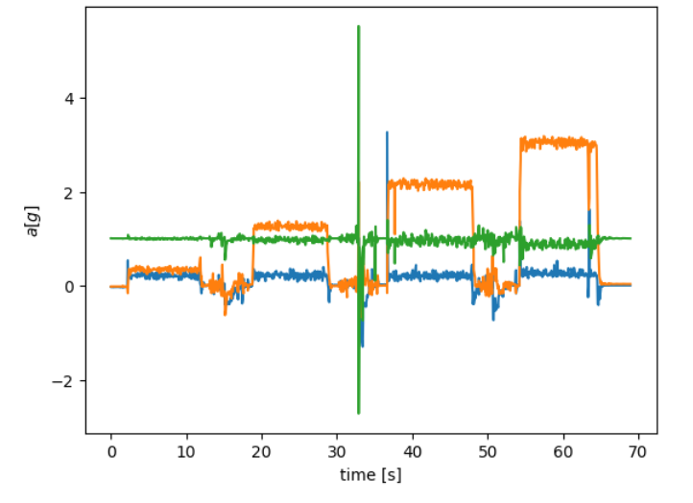

* nasleduje odčítavanie hodnôt pre konkrétne vzdialenosti z interaktívneho grafu

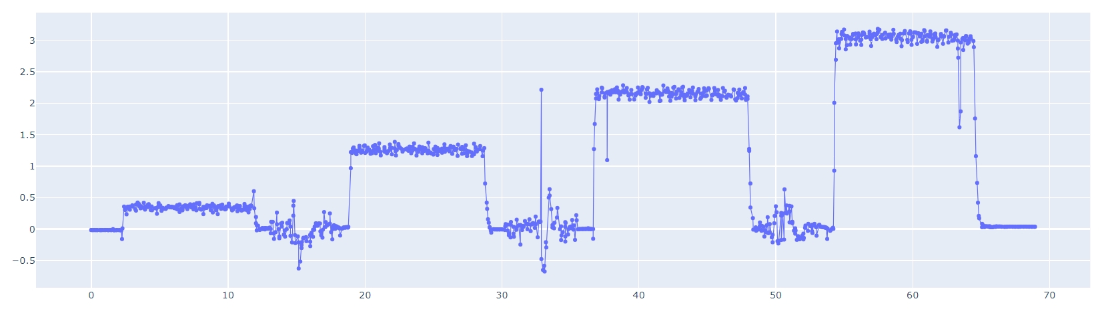

* pre pohodlnejšie odčítanie hodnôt je možné interaktívny graf priblížiť

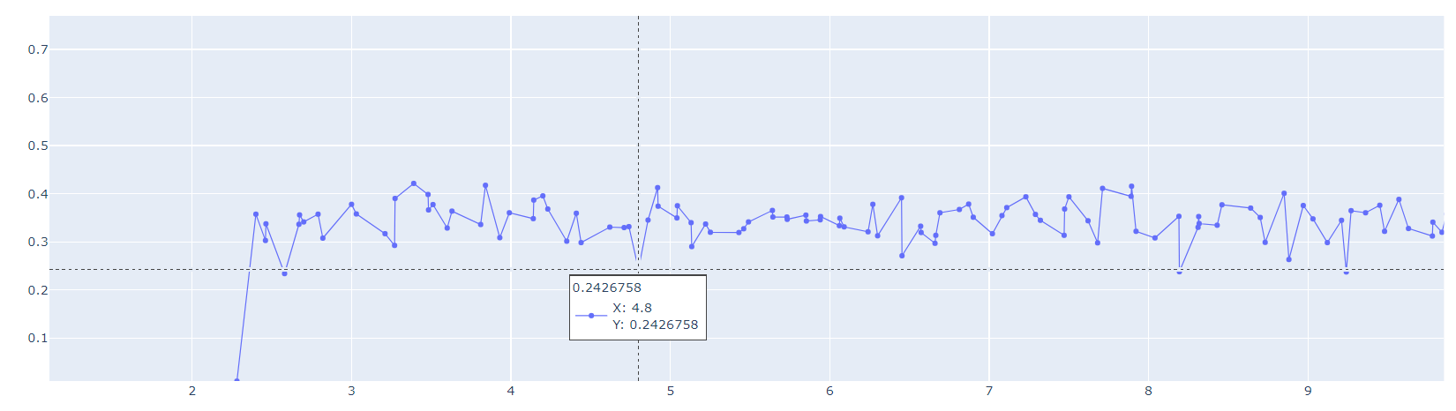

* hodnota zrýchlenia na grafe je teda 0.24
* aby bolo možné spočítať smerodajnú odchylku, môžme odmerať zrýchlenie z viacerých bodov a zapíšeme do príslušného miesta v predpripravenom python notebooku

Fitovanie dát:

Finálovou časťou celého experimentu je nafitovanie nameraných dát na závislosť dostredivého zrýchlenia na vzdialenosti od osi otáčania. Keďže zrýchlenie rastie lineárne so vzdialenosťou, budeme fitovať závislosť v zvare y=k\*x+q. Fitovanie je ideálne aby prebiehalo spôsobom, že študenti budú meniť hodnotu konštanty k a snažiť sa prísť na hodnotu tak, aby prechádzala čo najpresnejšie všetkými bodmi. Ručné menenie síce nie je najpraktickejšie, ale pomôže v študentoch vytvoriť intuíciu ohľadom toho, čo konštanta v lineárnej závislosti znamená. Po úspešnom zistení sklonu funkcie získame uhlovú frekvenciu ako odmocninu z hodnoty k. Pre pochopenie toho, prečo vlastne celý experiment prebehol je odporúčané so študentmi prediskutovať, čo nameraná hodnota znamená a vysvetliť že sa im nepriamou metódou podarilo zistiť, koľkokrát za sekundu sa centrifúga otočí. Možné cvičenie je nechať študentov navrhnúť, kde inde by vedeli metódu využiť na zistenie otáčok (pripevnenie senzoru na koleso bicykla, bubon práčky, bežecké koleso škrečka… )